ÔN TẬP KIỂM TRA GIỮA KỲ II
MÔN TIN HỌC 12, NĂM HỌC 2025 - 2026
- Nội dung kiến thức:
– Khái niệm, vai trò của CSS:
+ Khái niệm
+ Cấu trúc mẫu CSS
+ Các cách thiết lập CSS (so sánh và phân biệt)
+ Vai trò và ý nghĩa của CSS
– Sử dụng được một số thuộc tính cơ bản của CSS:
+ Định dạng: phông chữ, cỡ chữ, kiểu chữ (thường/nghiêng), kiểu chữ đậm.
+ Định dạng đoạn: chiều cao dòng, căn lề, đường kẻ (kẻ trên, kẻ dưới, kẻ giữa), thụt đầu dòng.
+ Định dạng màu sắc: màu chữ, màu khung, màu nền,….cách thiết lập một số màu cơ bản trong hệ màu RGB và HSL.
+ Định dạng khung: Chiều rộng, chiều cao, vùng đệm, lề khung, màu, độ dày, kiểu đường kẻ,…..
– Sử dụng được các yếu tố của vùng chọn (selector) như:
+ Phần tử;
+ Các phần tử độc lập;
+ Tổ hợp các phần từ có quan hệ: con cháu, cha con trực tiếp, anh em, anh em liền kề.
+ Lớp (class)
+ Mã định danh (id)
+ Thuộc tính
+ Lớp giả (pseudo-class)
+ Phần tử giả (pseudo-element)
– Các mức độ ưu tiên khi áp dụng CSS: !important, CSS trực tiếp, trọng số,nguyên tắc thứ tự cuối cùng, kế thừa, *, mặc định theo trình duyệt.
- Câu hỏi trắc nghiệm:
Câu 1: Mục tiêu chính của CSS trong xây dựng trang web là gì?
A. Định hình nội dung và cấu trúc trang web.
B. Tạo hiệu ứng hoạt hình và chuyển cảnh.
C. Trình bày bố cục và hình thức của các phần tử HTML.
D. Tăng tốc độ tải trang.
Câu 2. Cách nào là cách tốt nhất để tái sử dụng mã CSS trên nhiều trang web?
A. Chèn trực tiếp mã CSS vào mỗi thẻ HTML
B. Sử dụng thẻ <style> trong phần <head> của từng trang
C. Tạo tệp CSS riêng biệt và liên kết bằng thẻ <link>
D. Viết mã CSS trực tiếp vào nội dung trang
Câu 3. Thuộc tính nào được dùng để định khoảng cách từ đường viền ngoài của khung đến văn bản xung quanh?
A. padding B. border. C. margin. D. spacing.
Câu 4. Căn chỉnh văn bản theo phương dọc trong một phần tử HTML khác, ta dùng thuộc tính nào?
A. text-align B. vertical-align C. align-items D. justify-items
Câu 5. Vùng chọn trong CSS là:
A. khuôn mẫu để chỉ định phần tử HTML cụ thể được định kiểu.
B. khuôn dạng cho các phần tử HTML các thuộc tính CSS.
C. tập tin riêng biệt chứa mã CSS để định dạng các phần tử HTML.
D. một phương pháp kiểm tra tính hợp lệ của CSS.
Câu 6. Khi định dạng trang web bằng CSS, để định dạng cho các phần tử HTML cùng loại, thì cần phải sử dụng loại vùng chọn nào?
A. Tên lớp. B. Tên phần tử. C. ID của phần tử. D. Mối quan hệ phần tử.
Câu 7. Khi định dạng trang web bằng CSS, để định kiểu cho dấu đầu dòng trong danh sách bằng hình ảnh, thì phải sử dụng thuộc tính nào?
A. list-style-type B. list-style-position C. list-style-image D. list-style
Câu 8. Để định kiểu cho số hoặc dấu đầu các mục trong danh sách bằng các kiểu có sẵn của CSS, thì phải sử dụng thuộc tính nào?
A. list-style-position B. list-style-image C. list-style-type D. list-style
Câu 9. Khi định dạng trang web bằng CSS, để định kiểu đường viền đơn cho bảng, thuộc tính CSS nào cần sử dụng?
A. border-style B. border-color C. border-collapse D. border-width
Câu 10. CSS giúp đảm bảo tính nhất quán về hình thức của các trang web như thế nào?
A. Bằng cách sử dụng cùng một tập lệnh cho tất cả các trang.
B. Bằng cách áp dụng cùng một kiểu cho các phần tử tương tự trên nhiều trang.
C. Bằng cách yêu cầu mọi người dùng cùng một trình duyệt.
D. Bằng cách tự động cập nhật nội dung.
Câu 11. Tại sao việc sử dụng CSS có lợi hơn việc định dạng HTML trực tiếp?
A. CSS không cần phải viết mã.
B. CSS giúp tách nội dung và định dạng, giảm công việc và tăng tính đồng nhất.
C. CSS làm cho trang web không cần thiết phải định dạng.
D. CSS không hỗ trợ đa dạng kiểu định dạng.
Câu 12. Khi định dạng trang web bằng CSS, để tạo hiệu ứng đổi màu nền của ô thành màu xanh (#ceeaff) khi người dùng di chuyển chuột trên bảng, bảng này thuộc lớp my-table, cách khai báo nào sau đây là chính xác.
A. .my-table td:hover { background-color: #ceeaff; }
B. .my-table td:active { background-color: #ceeaff; }
C. .my-table td:focus { background-color: #ceeaff; }
D. .my-table td:visited { background-color: #ceeaff; }
Câu 13. Nếu bạn muốn định dạng tất cả các thẻ <h1>, <h2>, và <h3> cùng một lúc, bạn nên viết CSS như thế nào?
A. h1 h2 h3 {color: red;}
B. h1, h2, h3 {color: red;}
C. h1. h2. h3 {color: red;}
D. h1: h2: h3 {color: red;}
Câu 14. Thuộc tính CSS nào là cách viết tắt để thiết lập đồng thời “border-width”, “border-style”, và “border-color”?
A. outline. B. border-style-all. C. border-full. D. border.
Câu 15. Cho đoạn mã CSS như sau:
p{
color: red;
background-color: yellow;
font-weight: bold;
}
Hãy chọn phát biểu nói đúng ý nghĩa của đoạn mã CSS trên.
A. Tạo ra vùng chọn theo yếu tố tên phần tử, nội dung bên trong phần tử này có màu đỏ, nền màu vàng, kiểu chữ in đậm.
B. Tạo ra vùng chọn theo yếu tố ID của phần tử, nội dung bên trong phần tử này có màu đỏ, nền màu vàng, kiểu chữ in đậm.
C. Tạo ra vùng chọn theo yếu tố tên lớp, nội dung bên trong phần tử sử dụng lớp có màu đỏ, nền màu vàng, kiểu chữ in nghiêng.
D. Tạo ra vùng chọn theo yếu tố tên phần tử, nội dung bên trong phần tử này có màu vàng, nền màu đỏ, kiểu chữ in nghiêng.
Câu 16. Cho đoạn mã CSS như sau:
input[type="text"]{width: 300px;color: yellow;}
input[type="text"]:hover{color: red;}
Hỏi đoạn mã CSS trên định dạng cho hộp văn bản như thế nào?
A. Hộp văn bản có chiều rộng là 300px, văn bản khi nhập có màu đỏ, khi di chuyển ra khỏi hộp văn bản thì văn bản có màu vàng.
B. Hộp văn bản có chiều cao là 300px, văn bản khi nhập có màu đỏ, khi di chuyển ra khỏi hộp văn bản thì văn bản có màu vàng.
C. Hộp văn bản có chiều rộng là 300px, văn bản khi nhập có màu vàng, khi di chuyển ra khỏi hộp văn bản thì văn bản có màu đỏ.
D. Hộp văn bản có chiều cao là 300px, văn bản khi nhập có màu vàng, khi di chuyển ra khỏi hộp văn bản thì văn bản có màu đỏ.
Câu 17. Cho đoạn mã CSS như sau:
button[type="submit"]{background-color: red;}
button[type="submit"]:hover{background-color: blue;}
Hỏi đoạn mã CSS trên định dạng cho nút bấm dạng submit như thế nào?
A. Khi bình thường màu nền là màu đỏ, khi đưa con trỏ chuột vào thì màu nền là màu xanh dương.
B. Khi bình thường màu nền là màu xanh dương, khi đưa con trỏ chuột vào thì màu nền là màu đỏ.
C. Khi bình thường màu chữ là màu đỏ, khi đưa con trỏ chuột vào thì màu chữ là màu xanh dương.
D. Khi bình thường màu chữ là màu xanh dương, khi đưa con trỏ chuột vào thì màu chữ là màu đỏ.
Câu 18: Các mẫu định dạng CSS được đặt trong cặp thẻ nào của tệp HTML?
A. <title></title>. B. <style></style>. C. <body></body>. D. <meta></meta>.
Câu 19: Thẻ HTML nào sau đây mặc định là một phần tử nội tuyến (inline element)?
A. ＜div＞. B. ＜p＞. C. ＜span＞. D. ＜h1＞.
Câu 20: Thuộc tính CSS nào dùng để thiết lập chiều rộng cho khung của một phần tử khối?
A. size. B. width. C. height. D. length.
Câu 21: Phương án nào sau đây không phải là một cách thiết lập CSS?
A. CSS ngoại tuyến. B. CSS ngoài. C. CSS trong. D. CSS nội tuyến.
Câu 22: Vùng mô tả (declaration block) của một mẫu định dạng CSS có dạng như thế nào?
A. {thuộc tính=giá trị;}.
B. {thuộc tính: giá trị,}.
C. {thuộc tính: giá trị;}.
D. {thuộc tính-giá trị,}.
Câu 23: Trong một tệp HTML, một mã định danh (id) có thể được gán cho tối đa bao nhiêu phần tử?
A. Một phần tử duy nhất. B. Hai phần tử bất kỳ.
C. Mười phần tử bất kỳ. D. Không giới hạn số phần tử.
Câu 24: Phát biểu nào sau đây sai?
A. Cấu trúc tổng quát của CSS bao gồm các mẫu định dạng dùng để tạo khuôn cho các phần tử HTML của trang web.
B. Các mẫu định dạng của CSS có thể được viết trong phần body của trang HTML.
C. Các mẫu định dạng có thể viết trong tệp CSS ngoài và kết nối vào bất kì trang web nào.
D. CSS sẽ giúp tách việc nhập nội dung trang web bằng thẻ HTML và việc định dạng thành hai công việc độc lập với nhau.
Câu 25: Mẫu CSS căn lề giữa cho tất cả các thẻ h1 là
A. h1 {text-index: center;}.
B. h1 {text-position: center;}.
C. h1 {text-indent: center;}.
D. h1 {text-align: center;}.
Câu 26: Mẫu CSS gồm hai quy định, chữ màu nâu và cỡ chữ 12 cho tất cả các thẻ p là
A. p {font-color: brown; font-size: 12px;}.
B. p {color: brown; text-size: 12px;}.
C. p {color: brown; font-size: 12px;}.
D. p {text-color: brown; font-size: 12px;}.
Câu 27: Cách kết nối tệp HTML với CSS là
A.
B. | 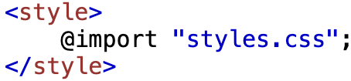
C.
D. | 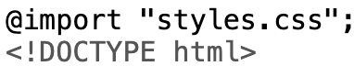
Câu 28 Trong một tệp HTML, một lớp (class) có thể được gán cho tối đa bao nhiêu phần tử?
A. Một phần tử duy nhất. B. Hai phần tử bất kỳ.
C. Năm phần tử bất kỳ. D. Không giới hạn số phần tử.
Câu 29: Phương án nào sau đây là đơn vị đo tương đối?
A. pt. B. in. C. ex. D. px.
Câu 30: Kí hiệu nào cho biết một mẫu định dạng cùng với thuộc tính tương ứng sẽ được ưu tiên cao nhất mà không phụ thuộc vào vị trí của mẫu trong CSS?
A. *. B. important!. C. !important. D. important.
Câu 31: Thuộc tính font-weight không nhận giá trị nào sau đây?
A. bold. B. 800. C. normal. D. 1000.
Câu 32: Phát biểu nào sau đây sai?
A. Các mẫu định dạng văn bản cơ bản bao gồm các thuộc tính liên quan đến phông chữ, màu chữ và định dạng dòng văn bản.
B. CSS mặc định coi chiều cao dòng văn bản = 2px.
C. Thuộc tính text-decoration thay thế và mở rộng cho thẻ u của HTML.
D. Đường cơ sở là đường ngang mà các chữ cái đứng thẳng trên nó.
Câu 33: p {text-align: justify} nghĩa là gì?
A. Thiết lập khoảng cách đều nhau giữa các dòng văn bản.
B. Đưa đoạn văn bản ra giữa trang.
C. Căn lề đều hai bên cho đoạn văn bản.
D. Thiết lập tính chất trang trí dòng văn bản.
Câu 34: Phát biểu nào sau đây sai?
A. Nếu có nhiều mẫu định dạng được viết cho cùng một bộ chọn thì mẫu viết sau cùng sẽ được áp dụng.
B. Thuộc tính text-decoration không có tính kế thừa.
C. Nếu một mẫu CSS áp dụng cho một phần tử HTML bất kì thì nó sẽ được tự động áp dụng cho tất cả các phần tử là con, cháu của phần tử đó trong mô hình cây HTML (trừ các trường hợp ngoại lệ, ví dụ các phần tử với mẫu định dạng riêng).
D. Mức độ ưu tiên của * là cao nhất.
Câu 35 : Để thiết lập kiểu chữ nghiêng của văn bản, em sử dụng thuộc tính CSS nào?
A. font-size. B. font-weight. C. font- style. D. font-family.
Câu 36: Mẫu CSS thiết lập cho toàn bộ các phần tử p có cỡ chữ bằng 2 lần cỡ chữ của phần tử gốc HTML của tệp HTML là
A. p {font-size: 2em;}. B. p {font-size: 2rem;}.
C. p {font-size: 2ex;}. D. p {font-size: 2cm;}.
Câu 37: Mẫu CSS thiết lập chiều cao dòng văn bản bằng 1,5 lần chiều cao dòng hiện thời là
A. p {line-height: 1.5em;}. B. p {line-height: 1.5rem;}.
C. p {line-height: 1.5;}. D. p {line-height: 1.5in;}.
Câu 38: Mẫu CSS định dạng dòng đầu tiên của đoạn văn bản thụt vào bằng 3 kí tự là
A. p {text-align: 3ex;}. B. p {text-align: 3em;}.
C. p {text-indent: 3em;}. D. p {text-indent: 3pt;}.
Câu 39: Mẫu CSS định dạng kẻ giữa dòng chữ (unnecessary) là
A. p {text-decoration: line-center;}. B. p {text-decoration: overline;}.
C. p {text-decoration: underline;}. D. p {text-decoration: line-through;}.
Câu 40: Mẫu CSS định dạng phông chữ Courier cho toàn bộ nội dung trang HTML là
A. all {font-style: Courier;}. B. * {font-family: Courier;}.
C. body {font-family: Courier;}. D. * {font-weight: Courier;}.
Câu 41: Khi định dạng bằng CSS, thuộc tính nào giúp thiết lập chữ hoa hoặc chữ thường cho một đoạn văn bản?
A. letter-form. B. text-transform.
C. word-transform. D. text-shadow.
Câu 42: Hệ màu nào sau đây được HTML và CSS hỗ trợ?
A. RYB. B. HSB. C. HSL. D. CMYK.
Câu 43: Phương án nào sau đây là cách thiết lập màu đen trong hệ màu RGB?
A. rgb(100%, 100%, 100%). B. $⋕$808080.
C. rgb(255, 255, 255). D. rgb(0%, 0%, 0%).
Câu 44: Sơ đồ dưới đây mô tả bộ chọn nào?
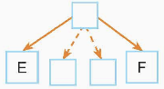
A. E F.
B. E $\sim$ F.
C. E > F.
D. E + F.
Câu 45: Phát biểu nào sau đây đúng?
A. Các thuộc tính định dạng màu chữ, màu nền và màu khung viền của CSS đều có tính kế thừa.
B. Mỗi màu trong hệ màu RGB là một tổ hợp gồm 3 giá trị, trong đó mỗi giá trị này là số nguyên nằm trong khoảng từ 0 đến 256, tức là một số 8 bit.
C. Trong hệ màu HSL, màu sẽ biến mất chỉ còn xám khi độ bão hoà bằng 0%.
D. Trong hệ màu RGB có 255 màu thuộc màu xám.
Câu 46: Ý nghĩa của bộ chọn E + F là gì?
A. Quan hệ anh em liền kề. Áp dụng cho các phần tử F là phần tử liền kề ngay sau E, E và F phải có cùng phần tử cha.
B. Quan hệ anh em. Áp dụng cho các phần tử F là phần tử đứng sau, không cần liên tục với E, E và F phải có cùng phần tử cha.
C. Quan hệ cha con trực tiếp. Áp dụng cho các phần tử F với điều kiện F là phần tử con/cháu của E, tức là E phải ở phía trên F trong cây HTML.
D. Quan hệ con cháu. Áp dụng cho các phần tử F với điều kiện F là phần tử con của E.
Câu 47: Bộ chọn nào áp dụng cho các phần tử F với điều kiện F là phần tử con/cháu của E, tức là E phải ở phía trên F trong cây HTML?
A. E $\sim$ F.
B. E + F.
C. E F.
D. E > F.
Câu 48: Để định dạng màu khung viền quanh phần tử, em sử dụng thuộc tính CSS nào?
A. background-color. B. bgcolor. C. color. D. border.
Câu 49: Mẫu CSS định dạng phần tử h1 có kiểu chữ nghiêng, màu chữ đỏ và màu nền hồng nhạt là
A. | 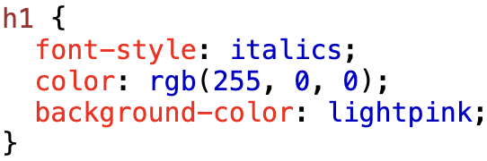
B. | 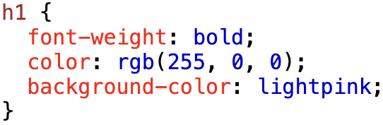
C. | 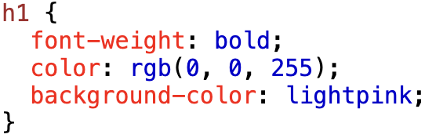
D. | 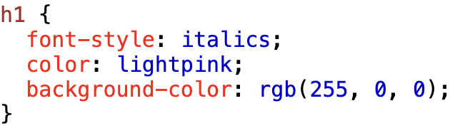
Câu 50: Cách thiết lập màu tím trong hệ màu RGB là
A. $⋕$800080. B. $⋕$808080. C. $⋕$808000. D. $⋕$808000.
Câu 51: Mẫu CSS áp dụng cho các phần tử có quan hệ cha con trực tiếp là
A. div p {background-color: lightblue;}
B. p + em {color: red;}.
C. p > strong {color: green;}.
D. strong $\sim$ em {color: gray;}.
- Để thay đổi màu chữ của một đoạn văn bản trong HTML, thuộc tính CSS nào được sử dụng?
A. background-color B. color C. font-size D. text-align
- Thuộc tính nào trong CSS được sử dụng để thay đổi màu nền của một phần tử?
A. color B. font-family C. background-color D. border-color
- Trong CSS, mã màu HEX cho màu đỏ là gì?
A. #00FF00 B. #FF0000 C. #0000FF D. #FFFF00
- Để đặt màu chữ là trắng và nền là đen cho một đoạn văn bản, CSS nào dưới đây là đúng?
A. color: #000000; background-color: #FFFFFF;
B. color: #FFFFFF; background-color: #000000;
C. color: #FFFFFF; background-color: #FFFFFF;
D. color: #000000; background-color: #000000;
- Thuộc tính nào sau đây có thể được sử dụng để tạo độ trong suốt cho màu nền?
A. opacity B. transparency C. alpha D. filter
- Để thay đổi màu chữ khi di chuột qua một liên kết, bạn sẽ sử dụng pseudo-class nào trong CSS?
A. :hover B. :active C. :focus D. :visited
- Trong CSS, giá trị nào của thuộc tính background-color tạo nên một nền trong suốt?
A. transparent B. none C. invisible D. clear
- Trong CSS, giá trị RGB nào sẽ tạo ra màu xanh lá cây?
A. rgb(255, 0, 0) B. rgb(0, 255, 0) C. rgb(0, 0, 255) D. rgb(255, 255, 0)
- Để áp dụng màu nền chuyển sắc (gradient) cho một phần tử, thuộc tính nào trong CSS được sử dụng?
A. color-gradient B. linear-gradient
C. background-gradient D. background-image
- Để đặt một hình ảnh làm nền của trang web, bạn sẽ sử dụng thuộc tính nào trong CSS?
A. background-image B. background-color
C. background-position D. background-size
- Giá trị #FFFFFF trong hệ thống mã màu HEX đại diện cho màu nào?
A. Màu đen B. Màu trắng C. Màu xanh dương D. Màu đỏ
- Thuộc tính background-color: rgba(255, 0, 0, 0.5); tạo ra hiệu ứng nào?
A. Nền màu đỏ với độ trong suốt 50% B. Nền màu xanh với độ trong suốt 50%
C. Nền màu đỏ mà không có độ trong suốt D. Nền màu đỏ với độ trong suốt 100%
- Để đặt màu chữ của toàn bộ trang web, bạn nên sử dụng thuộc tính CSS nào trong thẻ <body>?
A. color B. background-color C. text-decoration D. font-style
- Mã màu nào sau đây tương ứng với màu xanh dương?
A. #FF0000 B. #00FF00 C. #0000FF D. #FFFF00
- Pseudo-class nào trong CSS được sử dụng để thay đổi màu sắc của liên kết sau khi đã được nhấn?
A.:link B.:hover C.:visited D.:active
- Giá trị hsl(240, 100%, 50%) trong hệ màu HSL đại diện cho màu nào?
A. Màu đỏ B. Màu xanh dương C. Màu vàng D. Màu lục
- Thuộc tính CSS nào được sử dụng để xác định vị trí của hình nền trong một phần tử?
A. background-position B. background-repeat
C. background-size D. background-origin
- Khi nào sử dụng giá trị none cho thuộc tính background-image?
A. Khi không muốn có hình nền B. Khi muốn hình nền lặp lại
C. Khi muốn sử dụng màu nền mặc định D. Khi muốn hình nền trong suốt
- Cách nào để đặt nền gradient từ màu đỏ sang màu xanh dương cho một phần tử?
A. background-color: linear-gradient(red, blue);
B. background-image: linear-gradient(red, blue);
C. color: linear-gradient(red, blue);
D. background-color: radial-gradient(red, blue);
- Để định dạng màu khung viền quanh phần tử, em sử dụng thuộc tính CSS nào?
A. background-color. B. bgcolor. C. color. D. border.
- Mẫu CSS định dạng phần tử h1 có kiểu chữ đậm, màu chữ xanh dương và màu nền hồng nhạt là
A. 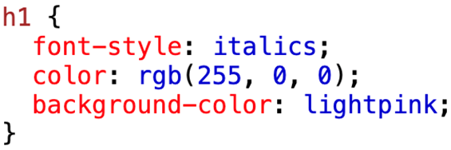 B. 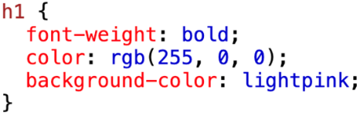
C. 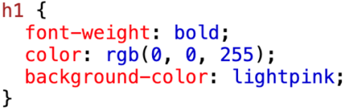 D. 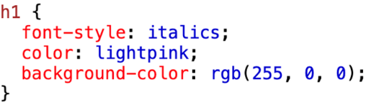
- Cách thiết lập màu tím trong hệ màu RGB là
A. #800080. B. #08080. C. #808000. D. #808000.
- Mẫu CSS áp dụng cho các phần tử có quan hệ cha con trực tiếp là
A. div p {background-color: lightblue;} B. p + em {color: red;}.
C. p > strong {color: green;}. D. strong em {color: gray;}.
Câu 75. Hệ màu nào sau đây được HTML và CSS hỗ trợ?
A. RYB. B. HSB. C. RGB. D. CMYK.
Câu 76. Phương án nào sau đây là không phải cách thiết lập màu trắng trong hệ màu RGB?
A. rgb(100%, 100%, 100%). B. #ffffff.
C. rgb(255, 255, 255). D. #000000
Câu 77. Sơ đồ dưới đây mô tả bộ chọn nào?
A. E F. B. E F. C. E > F. D. E + F.
Câu 78. Thuộc tính nào giúp em tạo hiệu ứng trong suốt cho hình ảnh, phần tử HTML?
A. background-color. B. opacity. C. hover. D. transparence.
Câu 79. Phát biểu nào sau đây đúng?
A. Các thuộc tính định dạng màu chữ, màu nền và màu khung viền của CSS đều có tính kế thừa.
B. Mỗi màu trong hệ màu RGB là một tổ hợp gồm 3 giá trị, trong đó mỗi giá trị này là số nguyên nằm trong khoảng từ 0 đến 256, tức là một số 8 bit.
C. Trong hệ màu HSL, màu sẽ biến mất chỉ còn xám khi độ bão hoà bằng 0%.
D. Trong hệ màu RGB có 255 màu thuộc màu xám.
Câu 80. Ý nghĩa của bộ chọn E + F là gì?
A. Quan hệ anh em liền kề. Áp dụng cho các phần tử F là phần tử liền kề ngay sau E, E và F phải có cùng phần tử cha.
B. Quan hệ anh em. Áp dụng cho các phần tử F là phần tử đứng sau, không cần liên tục với E, E và F phải có cùng phần tử cha.
C. Quan hệ cha con trực tiếp. Áp dụng cho các phần tử F với điều kiện F là phần tử con/cháu của E, tức là E phải ở phía trên F trong cây HTML.
D. Quan hệ con cháu. Áp dụng cho các phần tử F với điều kiện F là phần tử con của E.
Câu 81. Bộ chọn nào áp dụng cho các phần tử F với điều kiện F là phần tử con/cháu của E, tức là E phải ở phía trên F trong cây HTML?
A. E F. B. E + F. C. E F. D. E > F.
Câu 82: Phần tử khối trong HTML thường có đặc điểm gì?
A. Luôn nằm trong một phần tử khác
B. Không có chiều rộng cố định
C. Bắt đầu từ đầu hàng và kéo dài suốt chiều rộng của trang web
D. Luôn là phần tử inline
Câu 83: Thuộc tính display: none; trong CSS có tác dụng gì?
A. Chuyển phần tử thành phần tử inline
B. Chuyển phần tử thành phần tử block
C. Ẩn phần tử mà không hiển thị trên trang web
D. Chuyển phần tử thành phần tử nội tuyến
Câu 84: Các thuộc tính khung trong CSS không áp dụng được thông số chiều cao và chiều rộng cho loại phần tử nào?
A. Phần tử khối. B. Phần tử nội tuyến.
C. Phần tử block. D. Phần tử với ID cụ thể.
Câu 85: Để định dạng một nhóm phần tử có cùng ý nghĩa, ta nên sử dụng bộ chọn nào?
A. ID B. Class C. Inline D. Block
Câu 86: Mỗi phần tử HTML có thể có bao nhiêu ID?
A. Nhiều ID B. Một ID C. Không có ID D. Tùy thuộc vào phần tử
Câu 87: Khi đặt tên cho ID và class, điều nào không đúng?
A. Tên phải phân biệt chữ hoa và chữ thường
B. Tên bắt đầu bằng số
C. Không chứa dấu cách và các ký tự đặc biệt
D. Phải có ít nhất một ký tự không phải là số
Câu 88: Bộ chọn CSS với ID được viết như thế nào?
A. .idname {thuộc tính: giá trị;} B. #idname {thuộc tính: giá trị;}
C. id=idname {thuộc tính: giá trị;} D. .id {thuộc tính: giá trị;}
Câu 89: Phần tử có thể thuộc nhiều class bằng cách nào?
A. Dùng dấu phẩy giữa các tên class.
B. Dùng dấu chấm giữa các tên class.
C. Đặt các tên class cách nhau bởi dấu cách.
D. Không thể có nhiều class.
Câu 90: Pseudo-class được sử dụng để:
A. Định nghĩa kiểu chữ đặc biệt. B. Tạo các lớp giả định của phần tử HTML.
C. Thay đổi màu nền của trang web. D. Tạo hiệu ứng động cho các hình ảnh.
Câu 91: Cú pháp đúng để áp dụng pseudo-element trong CSS là:
A. ::pseudo-element {thuộc tính : giá trị ;}
B. pseudo-element {thuộc tính : giá trị ;}
C. :pseudo-element {thuộc tính : giá trị ;}
D. ::pseudo-class {thuộc tính : giá trị ;}
Câu 92: Trong trường hợp có nhiều mẫu định dạng CSS áp dụng cho cùng một phần tử, quy tắc nào được áp dụng?
A. Mẫu định dạng đầu tiên trong tệp CSS
B. Mẫu định dạng có thuộc tính màu sắc
C. Mẫu định dạng có trọng số cao nhất
D. Mẫu định dạng có thứ tự cuối cùng
Câu 93: Trọng số CSS không bao gồm yếu tố nào sau đây?
A. Số lượng ID B. Số lượng class
C. Số lượng thẻ HTML D. Số lượng thuộc tính
Câu 94: Pseudo-class :hover được sử dụng để:
A. Thay đổi nội dung của phần tử khi nhấn vào
B. Thay đổi kiểu chữ khi chuột di chuyển qua
C. Ẩn phần tử khi trang được tải
D. Tạo hiệu ứng động khi trang cuộn
Câu 95: Nguyên tắc ưu tiên trong CSS được xác định bằng:
A. Thứ tự xuất hiện của các quy tắc trong tệp CSS
B. Số lượng phần tử trong trang HTML
C. Số lượng liên kết trong tệp CSS
D. Tính kế thừa và trọng số của các bộ chọn
Câu 96: Trọng số của mẫu CSS 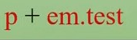 là:
A. 12. B. 14. C. 4. D. 102.
Câu 97: Trọng số của một mẫu định dạng CSS được xác định dựa trên:
A. Vị trí của tệp CSS trong trang
B. Số lượng các kiểu chữ khác nhau
C. Số lượng ID, class và thẻ HTML
D. Số lượng các màu sắc được sử dụng
Câu 98: Nếu một phần tử HTML có cả ID và class, mẫu định dạng nào sẽ được ưu tiên?
A. Mẫu định dạng với ID
B. Mẫu định dạng với class
C. Mẫu định dạng được viết sau cùng
D. Mẫu định dạng với thuộc tính màu sắc
Câu 99: Pseudo-class :first-line được sử dụng để:
A. Áp dụng định dạng cho dòng đầu tiên trong một nhóm
B. Áp dụng định dạng cho phần tử cuối cùng trong một nhóm
C. Áp dụng định dạng cho tất cả các phần tử trong nhóm
D. Áp dụng định dạng cho phần tử duy nhất trong nhóm
Câu 100. Bộ chọn “[href]” trong CSS sẽ áp dụng kiểu định dạng cho các phần tử nào?
A. Chỉ các phần tử “<a>”.
B. Chỉ các phần tử “<link>”.
C. Tất cả phần tử có thuộc tính “href”.
D. Tất cả phần tử có giá trị “href” là "blue".
Câu 101: Thẻ HTML nào sau đây mặc định là một phần tử khối (block element)?
A. <a>. B. <img>. C. <strong>. D. ＜div＞.
Câu 102: Trong CSS, bộ chọn nào sau đây sẽ chọn tất cả các phần tử “p” là con trực tiếp của phần tử “div”?
A. div p. B. div ＞ p. C. div + p. D. div ~ p.
Câu 103: Thuộc tính CSS nào quy định kiểu của đường viền, ví dụ như nét đứt hoặc nét chấm?
A. border-width. B. border-style.
C. border-type. D. border-design.
Câu 104: Thuộc tính CSS nào được sử dụng để thay đổi loại của một phần tử HTML từ nội tuyến sang khối hoặc ngược lại?
A. type. B. display. C. element. D. convert.
Câu 105: Trong mô hình khung của một phần tử HTML, thành phần nào nằm giữa vùng nội dung (content) và đường viền (border)?

A. Lề khung (margin). B. Vùng đệm (padding).
C. Viền ngoài (outer border). D. Viền trong (inner border)
Câu 106: Thuộc tính CSS nào dùng để thiết lập khoảng cách từ đường viền của một phần tử đến các phần tử xung quanh?
A. padding. B. spacing. C. margin. D. gap.
Câu 107: Xét hai bộ chọn CSS: p.intro và p .intro. Điểm khác biệt cơ bản về ý nghĩa giữa chúng là gì?
A. “p.intro” chọn thẻ “p” có lớp “intro”, còn “p .intro” chọn phần tử lớp “intro” bên trong thẻ “p”.
B. “p.intro” chọn phần tử lớp “intro” bên trong thẻ “p”, còn “p .intro” chọn thẻ “p” có lớp “intro”.
C. Cả hai đều chọn thẻ “p” có lớp “intro”, nhưng “p .intro” có độ ưu tiên cao hơn.
D. Cả hai đều chọn phần tử lớp “intro” bên trong thẻ “p”, nhưng “p.intro” có độ ưu tiên cao hơn.
Câu 108: Phát biểu nào sau đây mô tả đúng nhất về tính kế thừa trong CSS đối với các thuộc tính của khung?
A. Tất cả các thuộc tính khung như “width”, “margin”, “border” đều được kế thừa.
B. Hầu hết các thuộc tính khung như “width”, “margin”, “border” đều không được kế thừa.
C. Chỉ có “border” được kế thừa, còn “width” và “margin” thì không.
D. Chỉ có “width” và “height” được kế thừa, còn các thuộc tính khác thì không.
Câu 109: Bộ chọn “.test.more.once” có ý nghĩa nào sau đây?

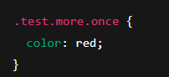
A. Chọn phần tử có lớp “once”, nằm trong lớp “more”, nằm trong lớp “test”.
B. Chọn các phần tử có lớp “test” hoặc “more” hoặc “once”.
C. Chọn phần tử phải có đồng thời cả ba lớp “test”, “more”, và “once”.
D. Chọn phần tử có lớp “test”, và là con trực tiếp của phần tử có lớp “more” và “once”.
Câu 110: Trong các thuộc tính của “border”, tham số nào là bắt buộc phải có để đường viền có thể hiển thị?
A. “border-width”. B. “border-color”.
C. “border-style”. D. Cả ba tham số đều là bắt buộc.
Câu 111: Phát biểu nào sau đây là đúng khi so sánh bộ chọn lớp (class) và bộ chọn mã định danh (id)?
A. Một phần tử có thể có nhiều “id” nhưng chỉ có một “class”.
B. Một phần tử có thể có nhiều “class” nhưng chỉ có một “id”.
C. Cả “id” và “class” đều chỉ có thể gán một giá trị duy nhất cho mỗi phần tử.
D. Cả “id” và “class” đều cho phép gán nhiều giá trị cho mỗi phần tử.
Câu 112: Sự khác biệt giữa việc ẩn phần tử bằng “display: none;” và “visibility: hidden;” là
A. “display: none;” ẩn phần tử nhưng vẫn giữ không gian, “visibility: hidden;” ẩn và xóa không gian.
B. “visibility: hidden;” ẩn phần tử nhưng vẫn giữ không gian, “display: none;” ẩn và xóa không gian.
C. cả hai đều ẩn phần tử và xóa không gian mà nó chiếm dụng.
D. cả hai đều ẩn phần tử nhưng vẫn giữ lại không gian mà nó chiếm dụng.
Câu 113: Dựa vào cách tô màu, tại sao dòng chữ "Thư Bác Hồ gửi học sinh" chiếm hết chiều ngang còn cụm từ "Việt Nam" thì không?
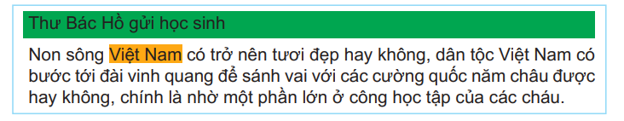
A. "Thư Bác Hồ gửi học sinh" đặt trong thẻ là phần tử khối, "Việt Nam" đặt trong thẻ là phần tử nội tuyến.
B. Vì "Thư Bác Hồ gửi học sinh" có nhiều chữ hơn nên chiếm nhiều không gian hơn.
C. Vì "Thư Bác Hồ gửi học sinh" được đặt ở đầu trang nên được ưu tiên chiều rộng.
D. Vì "Việt Nam" được định dạng màu nền khác nên chiều rộng bị thu hẹp.
Câu 114: Một phần tử có thể thuộc nhiều lớp khác nhau được không, và nếu có thì khai báo như thế nào trong HTML?
A. Không thể, một phần tử chỉ có một lớp duy nhất.
B. Có thể, các tên lớp được viết liền nhau trong thuộc tính “class”.
C. Có thể, các tên lớp được phân cách bởi dấu phẩy trong thuộc tính “class”.
D. Có thể, các tên lớp được phân cách bởi khoảng trắng trong thuộc tính “class”.
Câu 115: Xét thuộc tính “border: 2px solid red;”. Nếu thay đổi thứ tự các giá trị thành “border: solid 2px red;” thì kết quả sẽ như thế nào?
A. Trình duyệt sẽ báo lỗi và không hiển thị đường viền.
B. Đường viền vẫn được hiển thị chính xác như cũ.
C. Chỉ có màu sắc và kiểu được áp dụng, độ dày sẽ là mặc định.
D. Chỉ có độ dày và kiểu được áp dụng, màu sắc sẽ là mặc định.
Câu 116: Phần tử nào sẽ được in đậm?

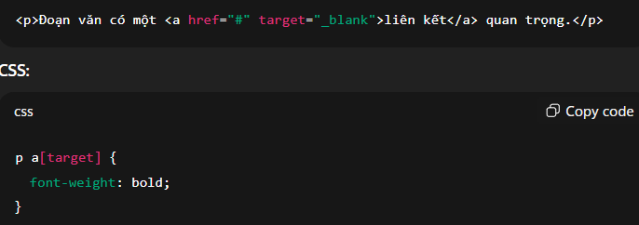
A. Toàn bộ đoạn văn.
B. Chỉ từ "liên kết".
C. Chỉ các từ "Đoạn văn có một" và "quan trọng.".
D. Không có phần tử nào.
Câu 117: Để đảm bảo một “div” luôn có chiều cao tối thiểu là 200px nhưng có thể cao hơn nếu nội dung nhiều hơn, bạn nên sử dụng thuộc tính nào?
A. “height: 200px;”. B. “max-height: 200px;”.
C. “min-height: 200px;”. D. “overflow: 200px;”.
Câu 118: Xét hai quy tắc CSS sau:
1. “div#content p.highlight { color: blue; }”
2. “div#content p[data-type="important"] { color: red; }”
Với đoạn mã HTML “Văn bản”, văn bản sẽ có màu gì?
A. Màu xanh (blue).
B. Màu đỏ (red).
C. Màu tím (trộn lẫn xanh và đỏ).
D. Màu đen (mặc định, vì có xung đột).
Câu 119: Đoạn văn bản sẽ có màu gì?

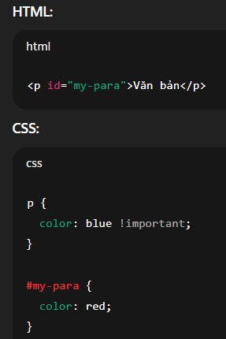

A. Màu đỏ, vì bộ chọn ID có độ ưu tiên cao hơn.
B. Màu xanh, vì quy tắc có “!important” sẽ ghi đè các quy tắc khác.
C. Màu đen, vì có xung đột không thể giải quyết.
D. Màu tím, vì cả hai quy tắc đều được áp dụng.
Câu 120: Thẻ nào dùng để nhúng một tài liệu HTML khác vào bên trong tài liệu hiện tại?
A. ＜frame＞. B. ＜iframe＞. C. ＜embed＞. D. ＜object＞`

